 บันทึกข้อความ
ส่วนราชการ สำนักปลัดเทศบาล เทศบาลตำบลห้วยยาง อำเภอกระนวน จังหวัดขอนแก่น

ที่ - วันที่ 4 เดือน มกราคม พ.ศ. ๒๕๖6

เรื่อง รายงานผลการนำการประเมินจริยธรรมไปใช้ในกระบวนการบริหารทรัพยากรบุคคล

เรียน นายกเทศมนตรีตำบลห้วยยาง

ตามการประเมินคุณธรรมและความโปร่งใสในการทำงานของหน่วยงานภาครัฐ (ITA) ได้กำหนดส่วนราชการนำการประเมินจริยธรรมไปใช้ในกระบวนการบริหารทรัพยากรบุคคล ซึ่งเทศบาลตำบลห้วยยาง ได้ดำเนินการบริหารทรัพยากรบุคคล โดยนำการประเมินจริยธรรมไปใช้ในกระบวนการบริหารทรัพยากรบุคคล เช่น การคัดเลือกและเลือกสรรบุคคลเพื่อบรรจุแต่งตั้งเป็นพนักงานจ้างของเทศบาลตำบลห้วยยาง การพัฒนาบุคลากรโดยการอบรมจริยธรรม นั้น

เทศบาลตำบลห้วยยาง จึงขอรายงานผลการนำการประเมินจริยธรรมไปใช้ในกระบวนการบริหารทรัพยากรบุคคล ตามการประเมินคุณธรรมและความโปร่งใสในการทำงาน (ITA) ของเทศบาลตำบลห้วยยาง ในด้านการเปิดเผยข้อมูลสาธารณะข้อ 041 การประเมินจริยธรรมเจ้าหน้าที่ของรัฐ เพื่อทราบและอนุมัติเผยแพร่ในเว็บไซต์ของเทศบาลตำบลห้วยยาง ต่อไป

จึงเรียนมาเพื่อโปรดทราบและพิจารณาอนุมัติ


(ลงชื่อ)
(นางศศิธร เนื่องมัจฉา)
นักจัดการงานทั่วไปชำนาญการ

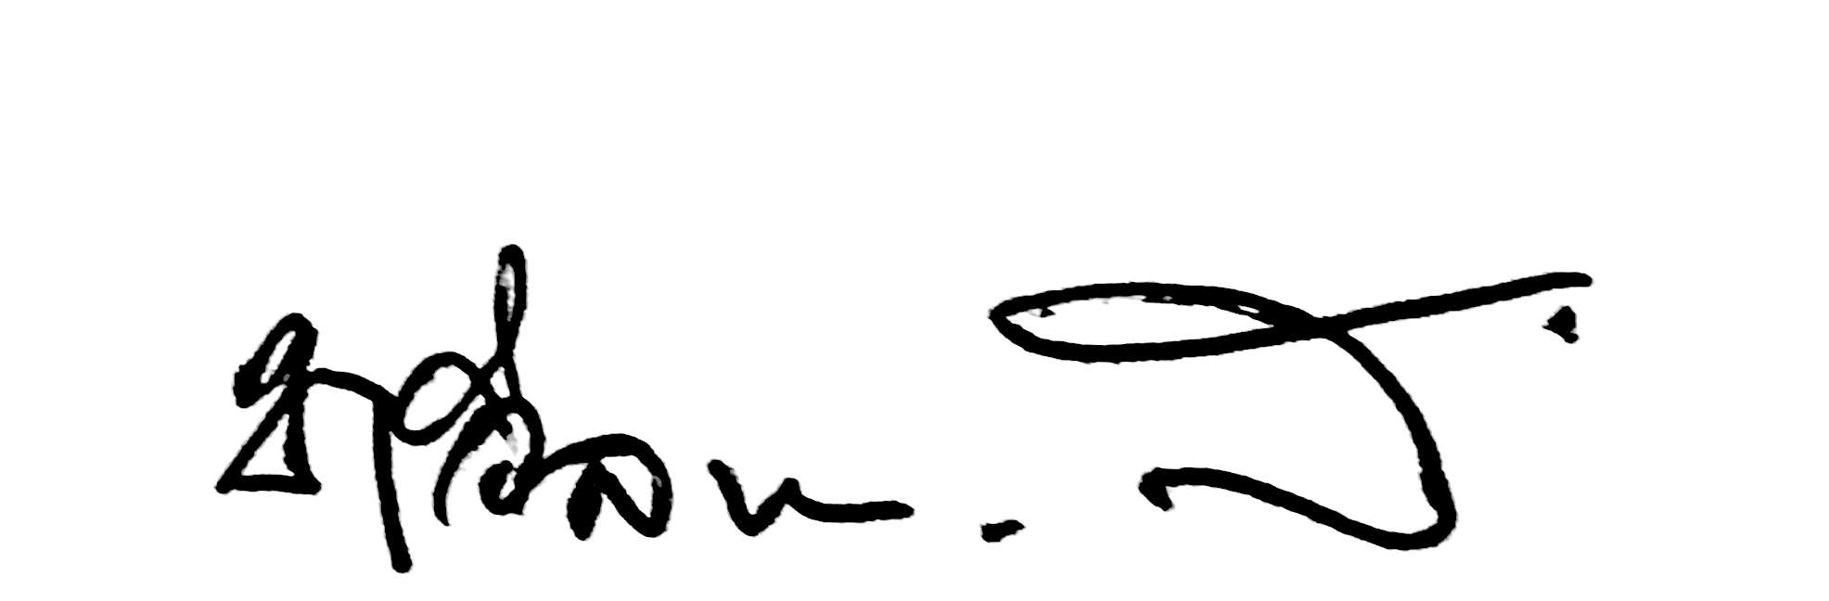
ทราบ/ความเห็น ...........................................................................................................................................................

(ลงชื่อ) ว่าที่ ร.ต.
(ทวีลาภ เสนาฤทธิ์)
ปลัดเทศบาลตำบลห้วยยาง

ทราบ/คำสั่ง ...............................................................................................................................................................
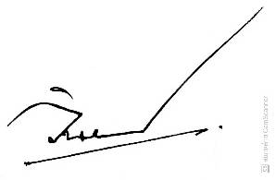

(ลงชื่อ)
(นายวินยง รับสมบัติ)
นายกเทศมนตรีตำบลห้วยยาง

